111 年度中原大學生物科技系專題研究競賽實施辦法

(一)活動宗旨：
為能有效啟發學生研究之興趣與創意潛能，不僅可幫學生的未來鋪路，也可累計本校之教育能量，展現本校之教育研究成果。目前社會對於大學畢業生能力的期待是希望其有能力對問題有獨立深入的探討，並找出適當的處理方法。因此，在大學部的課程中，生科系提供「專題研究」課程能讓學生有機會整合不同課程之所學，並激發其潛力。所以，本系擬舉辦專題研究競賽，所有大學部修習「專題研究」課程、「國科會大專生研究計畫」或校內大專生研究計畫之學生為當然之參賽者，同時也鼓勵所有於研究單位從事專題研究之本系學生報名參加，期望藉此競賽來激發學生主動學習、培養整合跨領域學科與解決問題之能力，同時讓學生有彼此觀摩的機會、提昇學生的學習興趣與態度、也提升本系的整體學術研究風氣，為人材培育與研發水準奠定基礎。
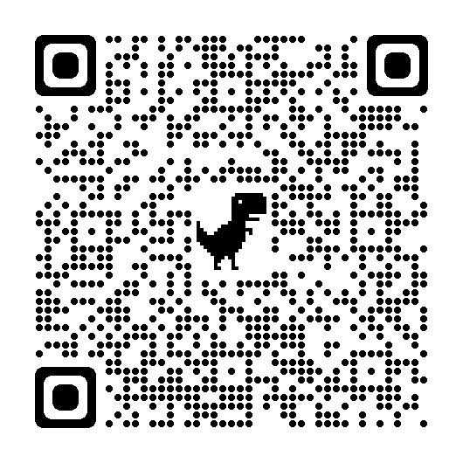
(二)參賽者資格：中原大學生物科技系所有參與專題研究之大學部學生為”當然”參賽者，可以個人參賽也可以小組形式參賽(每組不可多於 3 人)。
(三)實施方式與進程：
- 報名日期：
自 111 年 10月 9日起至 111 年 10月 16日止
報名期間請利用 報名網頁 填寫報名資料。
網址：https://forms.gle/S8uiFdFQijjzH3gF6
報名網頁QR code
- 評分競賽的項目分為三項
- 於 10 月 22 日 17：00 前繳交書面研究報告（一式三份、含電腦檔案）：請參考附件一之書面報告格式，電子檔案請上傳至 報名網頁；書面資料請於上班時間繳交至系辦工讀生處；書面報告需附上授權書 (請參考附件五)。
- 口頭報告（參考附件一：口頭報告書格式撰寫），11 月 3 日 23：59 前 上傳口頭報告簡報檔至報名網頁。
- 研究成果的壁報展示，11 月 7 日 09：00 前將壁報貼至展板上。
- 獎勵方式：
- 競賽結果獎項分配：
傑出研究獎一名
最佳研究獎一名
最佳創新獎一名
佳作 不限名額
- 得獎者將給予獎金或禮卷以資鼓勵：
傑出研究獎：3000 元
最佳研究獎：2000 元
最佳創新獎：1000 元
- 得獎者每人將另頒予獎座獎狀各一 (以小組形式參賽者每人均有獎座及獎狀)。
- 視作品優良情形，各組之名次得從缺。
- 評審日期：
書 面 報 告 評 審：111 年 10 月 24 日至 11 月 4日。
口頭報告評審：111 年 11 月 7日 (9：00 - 16：30) 於全人教育村北棟 4 樓國際會議廳舉行 (路人甲旁電梯到 4 樓)。
壁報展示與評審：110 年 11 月 7 日 於生科大樓館 1 樓公開展示，同時請參賽者 當日 17：00 - 19：00 於壁報前解說。
(四) 評審機制：
- 評審委員：校外委員和生物科技系老師共 9 位參與評審。
- 各組各項的評審方式如下：
- 書面報告由3位評審評分。
- 壁報評分由3位評審評分。
- 口頭報告評分由3位評審評分。
- 本競賽分書面報告、壁報及口頭報告等3項評審，其評分項目如下所列舉，評分表參見 附件二 ~ 附件四：
（1）書面報告 (佔30%、格式規定參照附件一)
書面報告審查將事先完成，參賽者需於 10月 22日 17：00 前，將印出之書面報告、WORD 或 Acrobat PDF 格式之全文檔案、與以下格式僅含題目姓名與摘要之檔案交至系辦公室，以便整理分發給各評審委員評分。 競賽評分重點項目如下：
- 研究主題之創新性
- 研究成果的品質
- 文章結構是否完整
- 報告撰寫內容是否完整
- 是否清楚說明參賽者個人完成之工作項目
- 報告是否符合規定格式
（2）.壁報 (佔35 %、壁報大小： 直立式 高110 cm 寬80 cm)
壁報展示時間：110 年 11 月 7日 9：00 - 19：00
參賽者必須將壁報貼於會場指定位置，並專人講解，主講者請於作者處劃線標示
(under line)。
評分重點項目如下：
- 壁報整體版面設計美觀實用
- 壁報內容結構完整
- 壁報內容文詞用語連貫
- 字體大小適當，並於距離 1 公尺處清晰可見為原則
- 圖表繪製格式正確清楚
- 研究成果之表現
(五) 預期效益：
一、獎勵積極參與專題研究製作之同學
二、以同儕競爭方式提升大學部學生專題研究
三、藉由觀摩不同研究成果，開拓學生視野 四、激發本系之學術活動與風氣
(六) 經費補助： 教育部教學卓越計畫補助及生達獎學金
指導單位：教育部(高教深耕計畫)
主辦單位：中原大學生物科技系
協辦單位：中原大學理學院

注意事項
- 參賽作品如涉有抄襲或侵犯智慧財產權者，經認定屬實後，立即取消參賽資 格，已獲獎者追回頒發之獎項，並由參賽團隊自負法律責任。
- 參賽作品之智慧財產權屬參賽團隊所有，因參賽作品所衍生之智慧財產保護 事宜，由參賽團隊自行處理。
- 參賽作品若經人檢舉或告發為他人代勞，且有具體事實者，取消其參賽資格 並追究行政責任。
- 參賽作品紙本需附上附件五之授權書，避免未來產生智慧財產權爭議。主辦單位經同意後得自由免費運用參賽作品之書面說明及電子檔等相關資料作為展覽或宣傳等用途，指導教授可自由免費運用研究成果作為出版或展覽等用途。
一、書面報告格式
A. 題目：中英文題目需含所有作者姓名，學號及指導老師，中文皆用標楷書 14 點字體，英文皆用時報新羅馬 (Times New Roman) 14 點字體。中英文題目都用 粗字體，每個英文字的第一個字母大寫，其餘字母、介繫詞、冠詞均小寫。
B. 摘要： 中文撰寫，標楷書 14 點字體最小行高，不得超過 300 字為原則。(關 鍵字中英文皆可)
C. 本文：依簡介，研究方法，結果與討論。本文以中文撰寫，皆用標楷書 14 點 字體最小行高置左對齊，各節僅主標題用粗字體並置左，各節主標題前空一行。 表格規定：格上方需有標題並附註表一、表二等序號。表格內容若能以文字說明 者，不應列表，以免表格與本文重複敘述。表格中若有註解，以a, b, c 等字母上
標置於文字之右上角，註解之內容按標碼順序僅列於表後，表格總篇幅請勿超過 一頁。 圖片規定：圖片下方需有標題並附註圖一、圖二等序號。圖片務必清晰，說明力 求簡短，本文內說明需能使瞭解圖片之內容。
D. 致謝 題目作者僅列學生與指導老師，餘者若有必要請列於致謝，必求簡短。
E. 參考文獻：
任何SCI 期刊格式均可。 F. 請附上專題論文授權書 G. 需裝訂
二、口頭報告格式
1. 應注意演講內容，包括：目的、實驗設計特點或材料方法、結果、討論及結 論)。
2. 學習演講技巧、表達方式、圖表製作及工具運用
3. 以學習口頭報告的呈現方式，包括報告內容、演講技巧與表達方式、台風、 圖表製作及工具運用。
4. 評分內容包括儀態、教具製作、內容、表達能力及發問（詳見附件二。）
5. 口頭報告時間 15 ± 5 分鐘 。
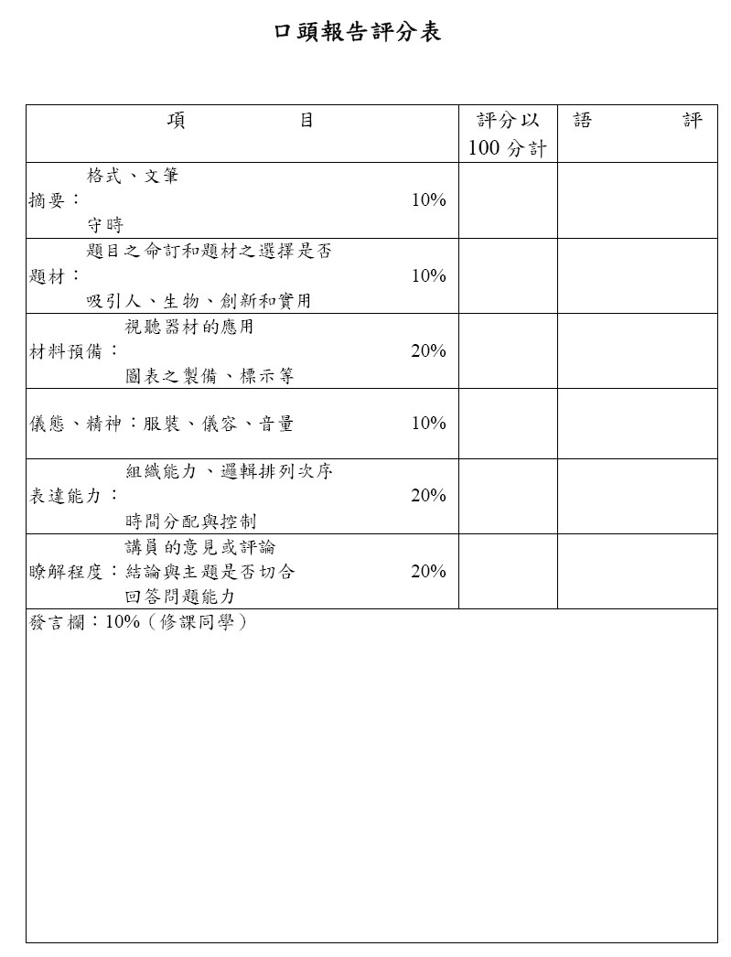
[附件二]

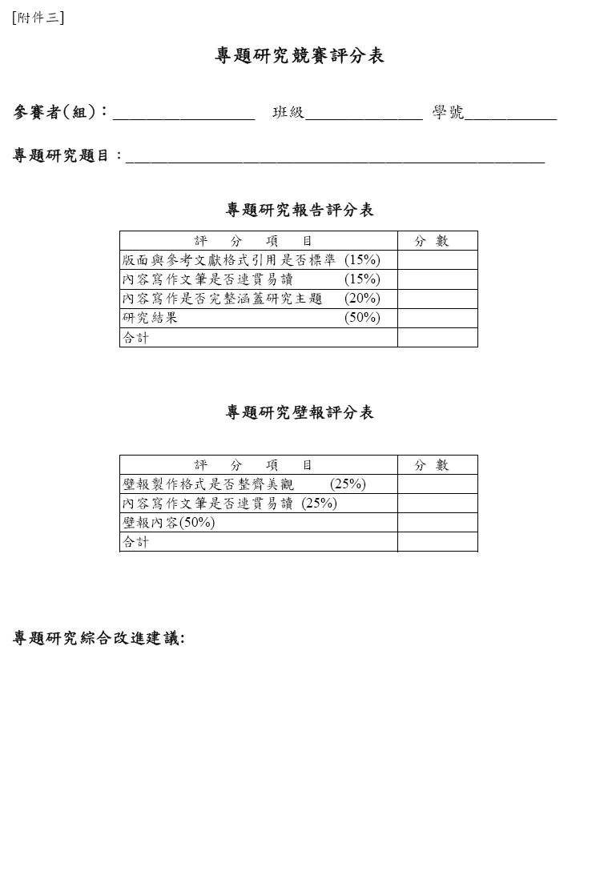

大專生專題論文授權書
[附件五]

本授權書所授權之論文為授權人於中原大學生物科技系 111 學年度第 1 學期完成之專題論文

論文題目：
指導教授：
授權人同意將擁有著作權之上列論文全文（含摘要），非專屬、無償授權國家圖書館及中原大學圖書館，不限地域、時間與次數，以微縮、光碟或其他各種數位化方式、將上列論文重製、並得將數位化之上列論文及論文電子檔以收錄於資料庫及上載網路方式，提供讀者基於個人非營利性之線上檢索、閱覽、下載或列印。
（讀者基於非營利性質之線上檢索、閱覽、下載或列印上列論文、應依著作權法相關規定辦理。）
授權人 □同意 □不同意 將本人擁有著作權之上列論文之紙本，無償授權中原大學圖書館之讀者，為學術、研究之目的，於圖書館內重製本論文，每人以一份為限。
（授權人不同意者，圖書館之讀者仍得依著作權法下合理使用之規定利用本論文。）

授權人：____________________ | 共同授權人：____________________
授權人學號：
親筆簽名：____________________ | 親筆簽名：_______________________
中華民國 XXX 年 XX 月 XX 日

